|  |  |
| --- | --- |
| **45. Gospodarka i społeczeństwo II Rzeczpospolitej** | **ZAKRES ROZSZERZONY** |

Imię i nazwisko …………………………………………..…… Klasa ………… Grupa A

**1. Wymień trzy reformy rządu Władysława Grabskiego.**

– …………………………………………………………………………………………….....................

– ………………………………………………………………………………………………………….

– ………………………………………………………………………………………………………….

**2. Scharakteryzuj sytuację Polaków mieszkających w Niemczech.**

……………………………………………………………………………………………………………

……………………………………………………………………………………………………………

……………………………………………………………………………………………………………

**3. Nazwij zjawisko opisane w cytowanym artykule oraz środowisko odpowiedzialne za jego propagowanie.**

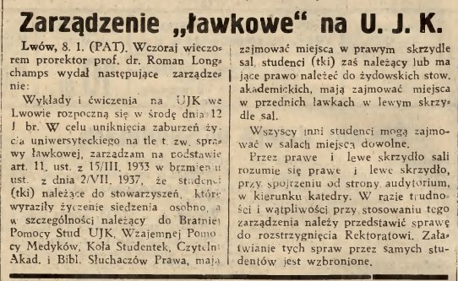

Biblioteka Jagiellońska / Domena publiczna

„Gazeta Lwowska”, Nr 5, 9 stycznia 1938 r.

……………………………………………………………………………………………………………

|  |  |
| --- | --- |
| **45. Gospodarka i społeczeństwo II Rzeczpospolitej** | **ZAKRES ROZSZERZONY** |

Imię i nazwisko …………………………………………..…… Klasa ………… Grupa B

**1. Wymień trzy zasługi ministra Eugeniusza Kwiatkowskiego dla przemysłu i poprawy sytuacji społeczeństwa polskiego.**

– …………………………………………………………………………………………….....................

– ………………………………………………………………………………………………………….

– ………………………………………………………………………………………………………….

**2. Scharakteryzuj sytuację Polaków mieszkających w ZSRS.**

……………………………………………………………………………………………………………

……………………………………………………………………………………………………………

……………………………………………………………………………………………………………

……………………………………………………………………………………………………………

**3. Nazwij postawę prezentowaną w ulotce oraz określ środowiska odpowiedzialne za jej propagowanie.**

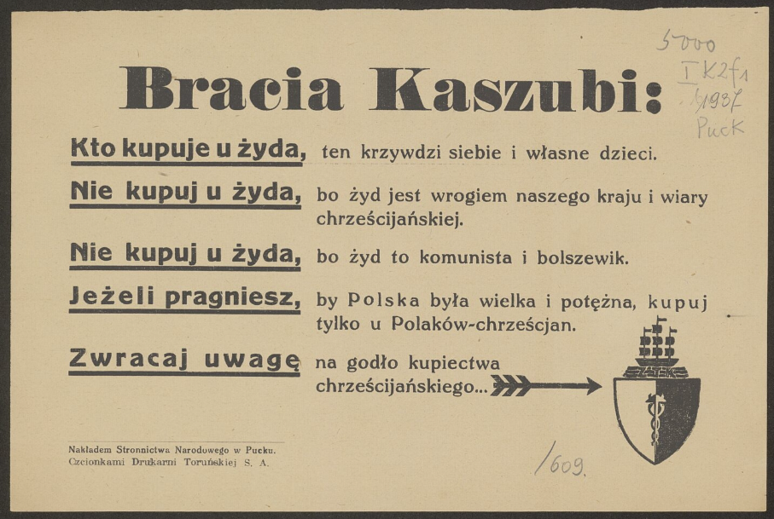

Domena publiczna

Ulotka wydana przez Stronnictwo Narodowe w Pucku, 1937 r.

……………………………………………………………………………………………………………

**45. Gospodarka i społeczeństwo II Rzeczpospolitej**

**Zakres rozszerzony. Model odpowiedzi\***

|  |  |  |  |
| --- | --- | --- | --- |
| **Nr zadania** | **Grupa A** | **Grupa B** | **Punktacja** |
| **1.** | – reforma walutowa i skarbowa  – redukcja wydatków budżetowych  – utworzenie Banku Polskiego  – zastąpienie marki polskiej polskim złotym | – był twórcą Centralnego Okręgu Przemysłowego  – opracował kompleksowy plan inwestycyjny obejmujący wszystkie dziedziny gospodarki  – wspierał najuboższych i bezrobotnych poprzez ideę robót publicznych i akcji zapomogowej  – zwiększenie możliwości nabywczych społeczeństwa miało ożywić gospodarkę | 3 pkt |
| **2.** | Sytuacja Polaków w Niemczech była bardzo trudna. Niemcy represjonowali polskich działaczy, dążyli do germanizacji ludności polskiej. Doprowadziło to do zawiązania Związku Polaków w Niemczech w celu obrony polskiego języka i kultury. | W zachodnich republikach ZSRS znalazło się bardzo dużo Polaków, co spowodowało, że władze radzieckie utworzyły tam specjalne, częściowo autonomiczne polskie okręgi administracyjne, które pod koniec lat 30. zlikwidowano. Koniec lat 30. przyniósł represje, a w wyniku operacji polskiej NKWD zsyłano Polaków do łagrów lub przesiedlano do Kazachstanu i na Syberię. | 2 pkt |
| **3.** | getto ławkowe; organizacje związane z endecją jak Ruch Narodowo- -Radykalny Falanga | antysemityzm; propagowany przez organizacje skrajnie prawicowe | 2 pkt |
| **RAZEM** | | | **7 punktów** |

* Akceptowane są wszystkie odpowiedzi merytorycznie poprawne i spełniające warunki zadania.